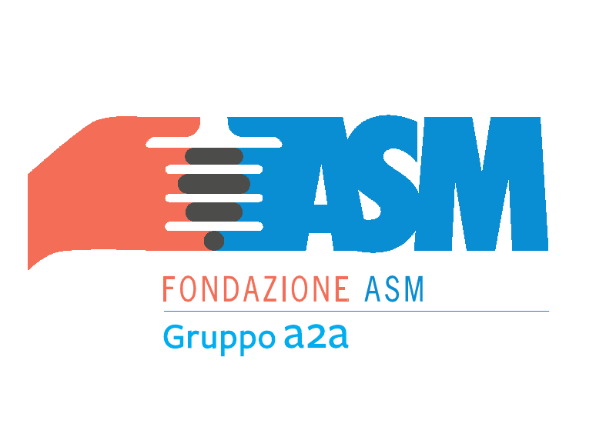
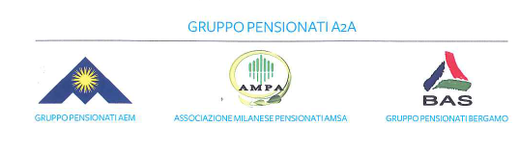
Associazione pensionati organizza
VISITA ALLA MOSTRA DEL CENACOLO (MI)
Sabato 13/02/2016

AVVISO PER CHI VOLESSE PARTECIPARE ALLA VISITA GUIDATA A MILANO DELLA MOSTRA del Cenacolo

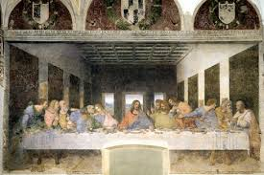

PRENOTAZIONE OBBLIGATORIA TASSATIVAMENTE ENTRO
IL 10 GENNAIO 2016

PROGRAMMA:
Ritrovo: Milano – trasferimento con i propri mezzi
Orario della visita: ore 14.00

QUOTA DÌ PARTECIPAZIONE € 10,00

QUOTA DÌ PARTECIPAZIONE ESTERNI € 15,00

Per posta elettronica all’ indirizzo PENSIONATIA2A.BERGAMO@GMAIL.COM

BARACHETTI CELL. 3388136602
ALVANINI CELL 3351231821

IL DIRETTIVO

